五年级 英语 学科 第二 单元第 1 课
季群
课题 | Unit 2 My favourite season (Part A Let’s learn) | 教时数 | 1
教  学  目  标 | 1.能够听、说、读、写单词spring, summer, autumn, winter,season。  2、能够使用句型“Which season do you like best?”提问，并能够根据实际情况  回答。  3、能够看懂指示语，并按照指令完成Read and match中的简单任务，并会话。  4、能够听懂、跟唱Let’s sing部分的歌曲。
教  学  重  难  点 | 教学重点： 1、词汇：spring, summer, autumn, winter,season。  2、句型：Which season do you like best? Summer. I can go swimming every day.  教学难点：1、单词发音：spring autumn。  2、season单词的读音和拼写。
教  学  准  备 | 教师准备多媒体课件、录音机和录音带、词卡。
教 学 设 计
一、课前热身（Warm-up）
1、Let’s sing
《What’s your favourite season?》利用上节课主句型Which season do you like best?进行适当改编。
2、“我爱好歌曲”最佳创作团队评选
请各小组就上节课Production环节对Let’s sing歌曲进行对话创建展示，评选出最佳团队。
二、新课呈现（Presentation）
1、白雪公主去救白马王子，经过一扇门须会打四个问题，问：我给你一天去和你心爱的人在一起，哪一天？答：有他的一天。问：那我给你两天？答：白天和黑天。问：我给你三天？答：今天、明天、后天。问：我给你四天？答？
请同学们帮助回答，引导生说出：春天、夏天、秋天和冬天。
2、T：Now, we’ll learn the four seasons.利用PPT播放视频初步感知四个单词：spring, spring是春天，草儿绿了雪化了;
summer, summer是夏天，知了叫了天热了；
autumn, autumn是秋天，苹果红了麦收了；
winter, winter是冬天，小熊睡了下雪了。
3、逐个讲解单词发音，并根据图片进行句型操练：
① ing→ring→pring→spring
② but→u→su
summer
teacher\father\mother→er→mmer
③ au+tu+mn=autumn
④ in→win→win+ter→winter
⑤ can后没有人称和数的变化，后面跟动词原形。
4、Listen and repeat.
5、Read in groups.
三、趣味操练 (Practice)
1、“我的季节我表达”：
请生自由发挥说出自己最爱的季节及原因，仿照课本中句型拓展
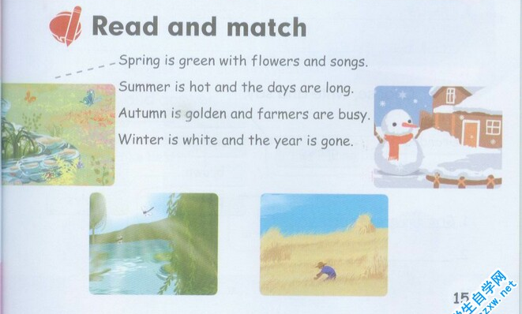
2、Read and match:

四、巩固延伸（Consolidation & Extension）
Do a survery:
调查组内成员季节爱好，并做汇报。
课堂小结：师生一起总结本节课学习的主要知识，学生说说这节课有什么收获。
家庭作业：1、完成练习册Unit2第二课时。
2、抄写Unit2 PartA单词，英文5遍，中文3遍。
板书设计:
Unit 2 My favourite season（A. Let’s learn ）
Which season do you like best?
spring summer
autumn winter
课  后  反  思 | 在教学重要特别重视学生的单词发音和拼写，注重学生的背诵和默写，深入操练单词和句子的朗读，培养语感。同时可以让学生收集一些贴近生活的四季照片，但必须强调要用英语把照片描述出来。鼓励学生在不同的季节勇于尝试不同的活动，切身体会和感受。

